profiConn - Das kleinste PROFIBUS-DP Slave Interface Modul
Mit den beiden Interface-Modulen „proficonn-DSUB“ und „proficonn-DIP28“ erweitert die profichip GmbH aus Herzogenaurach ihr Produktspektrum der PROFIBUS-ASICs um zwei hochintegrierte Interface-Module in DIP28- und DSUB-Bauform.
Beide Module ermöglichen die sofortige Hardwareintegration eines PROFIBUS-DP Slave Interface mit einer Übertragungsrate bis zu 12 Mbit/s. Die Entwicklung des VPC3+S, des weltweit kleinsten PROFIBUS-ASICs ebenfalls aus dem Hause profichip, schaffte die perfekte Basis für eine platzsparende und kostengünstige Schnittstelle in Modulbauform. Es werden dabei alle PROFIBUS – Protokollvarianten (DP-V0, DP-V1 und DP-V2) unterstützt.
Die DSUB-Variante ist für den direkten Gehäuseeinbau gedacht - mögliche Störquellen zwischen DSUB-Stecker und Schnittstellenelektronik sind dadurch ausgeschlossen. Das Modul beinhaltet neben dem PROFIBUS Protokoll-ASIC das komplette RS485-Interface einschließlich DC/DC-Wandler, galvanischer Trennung und RS485-Treiberbaustein. Durch ein Flachbandkabel erfolgt die Kommunikation über das serielle SPI-Protokoll zur herstellereigenen Hardwareplattform.
Die gleiche Funktionalität bietet die DIP28 IC-Variante. Diese kann in einen Standard-IC-Sockel direkt auf die Boardelektronik gesteckt werden. Die RS485-Schnittstellensignale werden in diesem Fall über die Leiterplatte zur PROFIBUS-Buchse geführt.
Die Spannungsversorgung für beide Module ist 3,3V verbunden mit sehr geringer Stromaufnahme. Status-LEDs zeigen die vorhandene Spannungsversorgung und den aktiven Datenaustausch an.
Sowohl für Entwicklungsaufbau als auch Serienproduktion ist dieses Interface-Modul gedacht und stellt selbst bei hohen Stückzahlen noch eine effiziente Hardwarelösung dar. Die ersten Muster werden Ende des 4. Quartals 2009 verfügbar sein, Serienlieferungen erfolgen ab Februar 2010.

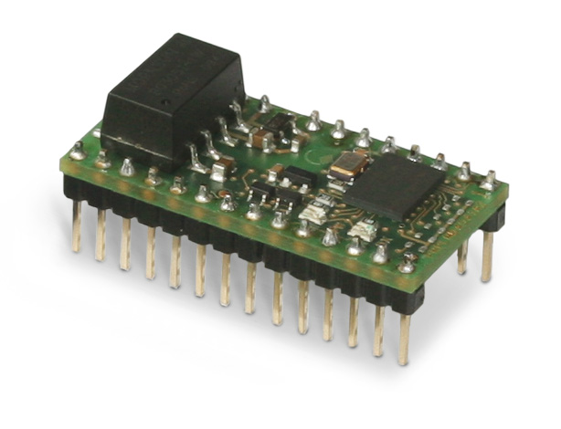
Proficonn-DIP28
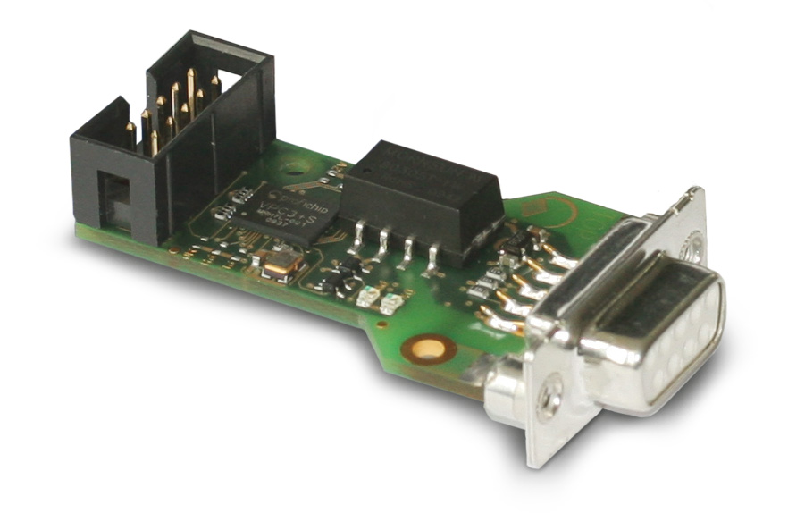
Proficonn-DSUB

Kontakt:
Profichip GmbH
Einsteinstraße 6
91074 Herzogenaurach
Tel.: 09132-744 2161
info@profichip.com
www.profichip.de

